Рабочая одежда сотрудников

.
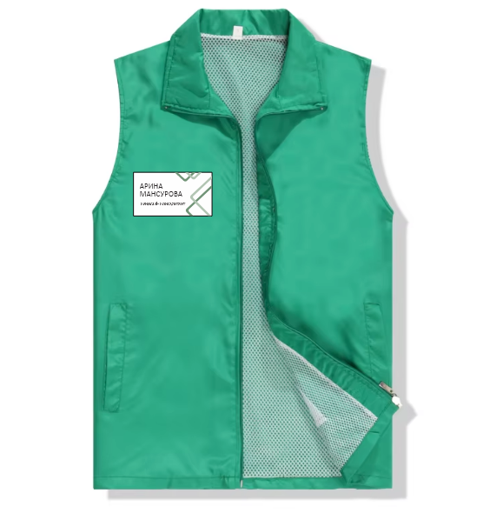

Рабочая форма сотрудников может состоять из бейсболок, футболок, фартуков и других вещей

